Анкета животного без владельца от 19.06.2023г.

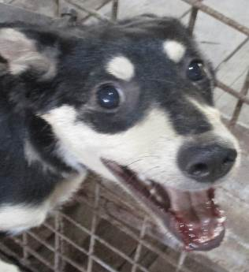 | Дата отлова, место (район, улица, дом) | Дзержинский район, б-р 30-летия Победы
 | Пол животного | Самка – 2384/2023
 | Дата вакцинации | 27.06.2023 г. – Мультикан-6  30.06.2023 г. - Рабикан
 | Дата кастрации/стерилизации | 30.06.2023 г.
 | Дата выпуска, место (район, улица, дом) | 10.07.2023 г. – среда обитания
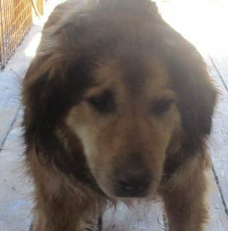 | Дата отлова, место (район, улица, дом) | Дзержинский район, б-р 30-летия Победы
 | Пол животного | Самец – 2387/2023
 | Дата вакцинации | 30.06.2023 г. - Рабикан
 | Дата кастрации/стерилизации | -
 | Дата выпуска, место (район, улица, дом) | 03.07.2023 г. – среда обитания
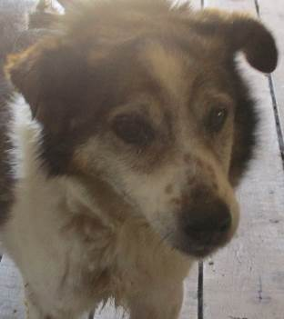 | Дата отлова, место (район, улица, дом) | Дзержинский район, ул. Городнянская
 | Пол животного | Самец – 2383/2023
 | Дата вакцинации | 30.06.2023 г. - Рабикан
 | Дата кастрации/стерилизации | 30.06.2023 г.
 | Дата выпуска, место (район, улица, дом) | 18.07.2023 г. – среда обитания
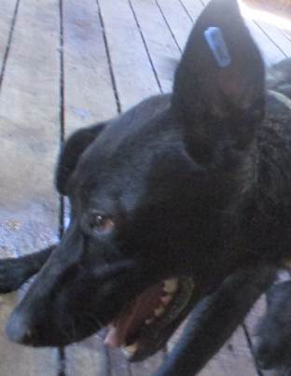 | Дата отлова, место (район, улица, дом) | Дзержинский район, ул Бетонная
 | Пол животного | Самка – 2386/2023
 | Дата вакцинации | 27.06.2023 г. – Мультикан-6  30.06.2023 г. - Рабикан
 | Дата кастрации/стерилизации | 30.06.2023 г.
 | Дата выпуска, место (район, улица, дом) | 10.07.2023 г. – среда обитания
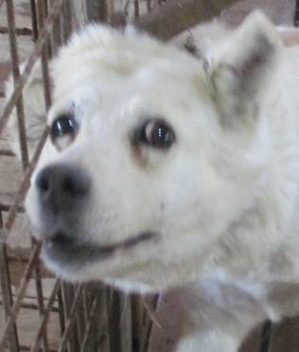 | Дата отлова, место (район, улица, дом) | Дзержинский район, ул Бетонная
 | Пол животного | Самка – 2385/2023
 | Дата вакцинации | 26.06.2023 г. – Мультикан-6  30.06.2023 г. - Рабикан
 | Дата кастрации/стерилизации | 28.06.2023 г.
 | Дата выпуска, место (район, улица, дом) | 04.07.2023 г. – среда обитания

